Детское игровое полукольцо

№ п/п | Наименование оборудования | Тип характеристики | Наименование характеристики товара | Предлагаемое Поставщиком значение | Ед. изм. | Инструкция
1 | Детское игровое полукольцо  ОКПД 32.99.53.130  Примерный эскиз  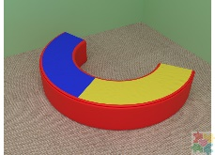 | Качественная | Внешний вид | Представляет собой мягкий модуль в форме полукольца |  | Значение не может изменяться
 |  | Качественная | Назначение | Оказывает положительное влияние на физическое и эмоциональное самочувствие детей, в занятиях задействованы различные системы детского организма.
 |  | Качественная | Материал обшивки модуля | Экокожа
 |  | Качественная | Материал набивки | Поролон
 |  | Качественная | Наличие основания | Нет |  | Значение не может изменяться
 |  | Количественная | Ширина модуля | ≥ 500 | мм
 |  | Количественная | Длинна модуля | ≥ 850 | мм
 |  | Количественная | Высота модуля | ≥ 400 | мм

